Итоги работы Фонда развития малого и среднего предпринимательства Новосибирской области за I полугодие 2014 года

За I полугодие 2014 года Фондом было предоставлено 63 поручительства, объём поручительств составил 204,1 млн. рублей, общая сумма кредитов, выданных Банками под поручительства Фонда, составила 408,9 млн. рублей, в том числе:

№ п/п | Наименование банка | Кол-во поручительств | Сумма предоставленных поручительств, млн. руб. | Сумма кредитов по выданным поручительствам, млн. руб.
1 | Сбербанк | 15 | 45,7 | 122,1
2 | Левобережный | 11 | 22,9 | 46,2
3 | Акцепт | 3 | 9,3 | 15,5
4 | НЛК | 6 | 3,4 | 7,8
5 | Россельхозбанк | 5 | 12,9 | 23,2
6 | Банк Москвы | 3 | 22,9 | 48,2
7 | Образование | 4 | 17,1 | 26
8 | ВТБ 24 | 4 | 25,3 | 46,2
9 | Промсвязьбанк | 2 | 13,8 | 23
10 | Ланта Банк | 2 | 4,2 | 6,5
11 | Инвестторгбанк | 2 | 14,1 | 23,5
12 | Запсибкомбанк | 2 | 3,6 | 5,3
13 | ЗЕНИТ | 0 | 0 | 0
14 | Металлинвестбанк | 2 | 3,4 | 8
15 | РОСТ БАНК | 1 | 2,7 | 4,5
16 | Алемар | 1 | 2,7 | 3
17 | АК БАРС | 0 | 0 | 0
18 | Мой Банк. Ипотека | 0 | 0 | 0
19 | ГЛОБЭКСБАНК | 0 | 0 | 0
20 | Внешпромбанк | 0 | 0 | 0
21 | НОМОС-Банк-Сибирь | 0 | 0 | 0
22 | Банк Интеза | 0 | 0 | 0
23 | МДМ Банк | 0 | 0 | 0
24 | Транскапиталбанк | 0 | 0 | 0
25 | Татфондбанк | 0 | 0 | 0
26 | РГС Банк | 0 | 0 | 0
27 | Новосибирский муниципальный банк | 0 | 0 | 0
 | Итого: | 63 | 204,1 | 408,9

Объемы предоставленных поручительств и кредитов, выданных под поручительства Фонда за отчетный период представлены на графике:

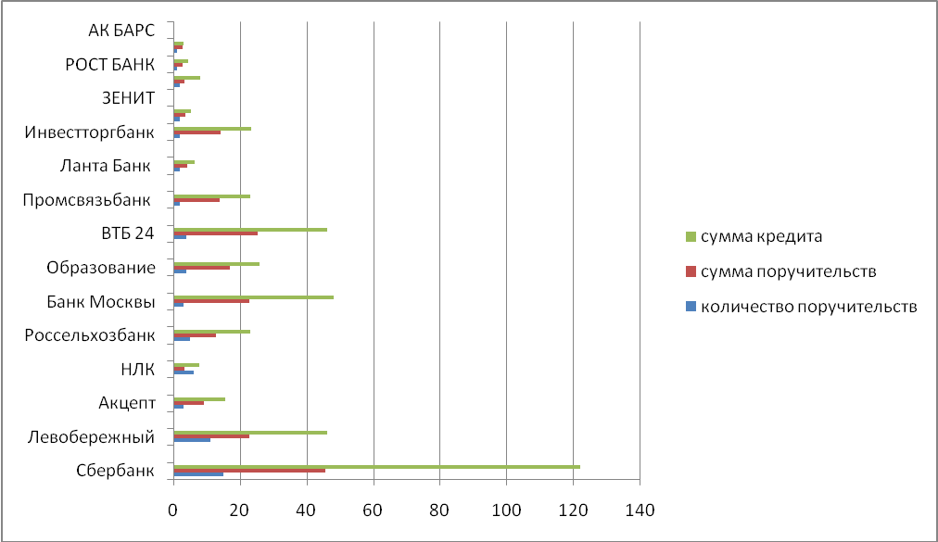

По видам деятельности предоставленные поручительства делятся следующим образом:

Вид деятельности | Количество поручительств | Сумма поручительства, млн. рублей
Оптовая и розничная торговля; ремонт автотранспортных средств, мотоциклов, бытовых изделий и предметов личного пользования | 30 | 106,7
Производство и распределение электроэнергии, газа и воды | 0 | 0
Операции с недвижимым имуществом, аренда и предоставление услуг,  в том числе:  Научные исследования | 3  1 | 10,4  5
Сельское хозяйство, охота и лесное хозяйство | 6 | 22,9
Строительство | 5 | 19,6
Здравоохранение и предоставление социальных услуг | 0 | 0
Обрабатывающие производства, в том числе :  Научно-техническая и инновационая деятельность, модернизация производства | 15  1 | 33,9  2,7
Гостиницы и рестораны | 2 | 8,4
Транспорт и связь | 2 | 2,03
Рыболовство, рыбоводство | 0 | 0
Добыча полезных ископаемых | 0 | 0
Предоставление прочих коммунальных, социальных и персональных услуг | 0 | 0
Итого: | 63 | 204,1

Диаграмма количества выданных поручительств по видам деятельности:

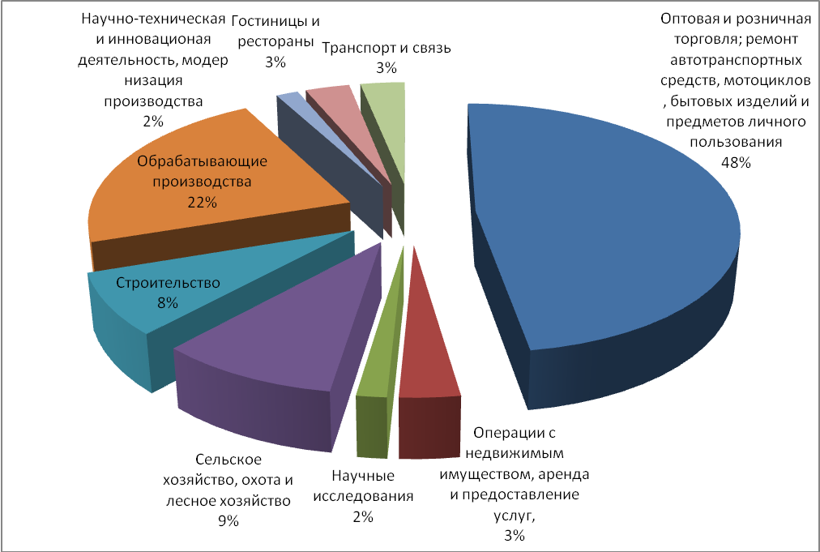

Предприниматели следующих районов и городов области воспользовались поручительством Фонда при получении кредита:

Район/город | Количество поручительств | Сумма поручительств
Баганский | 0 | 0,00
Барабинский | 0 | 0,00
Болотнинский | 0 | 0,00
Венегровский | 0 | 0,00
Доволенский | 0 | 0,00
Здвинский | 0 | 0,00
Искитимский | 1 | 1 038,04
Карасукский | 2 | 2 971,00
Каргатский | 0 | 0,00
Колыванский | 0 | 0,00
Коченевский | 2 | 5 639,15
Кочковский | 1 | 10 113,00
Краснозерский | 1 | 4 550,00
Куйбышевский | 0 | 0,00
Купинский | 1 | 2 660,00
Кыштовский | 0 | 0,00
Маслянинский | 0 | 0,00
Мошковский | 0 | 0,00
Новосибирский | 2 | 4 877,29
Ордынский | 0 | 0,00
Северный | 0 | 0,00
Сузунский | 1 | 3 700,00
Татарский | 0 | 0,00
Тогучинский | 0 | 0,00
Убинский | 0 | 0,00
Усть-таркский | 1 | 1 500,00
Чановский | 0 | 0,00
Черепановский | 0 | 0,00
Чистоозерный | 0 | 0,00
Чулымский | 1 | 226,72
г. Бердск | 5 | 3 983,56
г. Искитим | 0 | 0,00
р.п. Кольцово | 0 | 0,00
г. Новосибирск | 45 | 162 872,11
г. Обь | 0 | 0,00

График количества предоставленных поручительств
по городам и районам области:

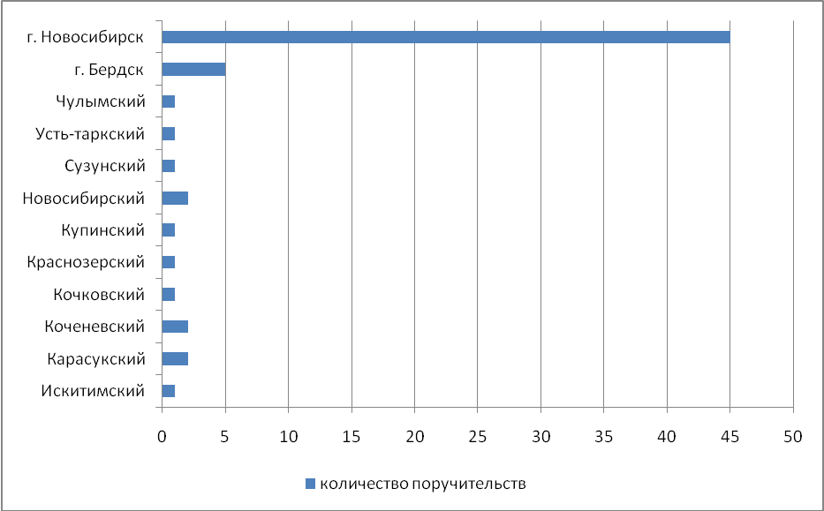

За весь период деятельности (с 2009 года) Фонд выдал 1471 поручительство на общую сумму 4,886 млрд. рублей. Общая сумма кредитов и банковских гарантий, выданных банками под поручительство Фонда развития малого и среднего предпринимательства Новосибирской области, превысила 8,5 миллиардов рублей. Количество действующих поручительств - 418. Общая сумма выданных действующих поручительств составляет 1,421 млрд. рублей. Общая сумма действующих кредитов, выданных под поручительство Фонда, приблизилась к 3 млрд. рублей (2, 975 млрд. рублей).

